**NEJLEPŠÍ SPORTOVCI VIII.A**

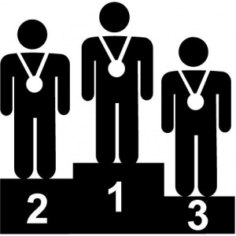

**1. Ivan SCHNEEWEISS**

**2. Ivan SEREBRAKOV**

**3. Petr KLIMEŠ**